FIȘA TEHNICĂ
Corp de iluminat cu LED-uri tip ApliLED48-24V

Cod | RS81347A2
Locul unde se utilizează | Iluminat interior / exterior  montaj aparent in cascada *
Tensiunea nominală | 24 V ~
Frecvenţa nominală | 50 Hz
Puterea nominală | 4,5 W ± 10 %
Clasa de protectie | III
Fluxul luminos | min. 400 lm
Temperatura de culoare | 4800…6500 K
Indicele de redare al culorii (IRC) | 70
Dispersor | Sticlă
Temperaturi de functionare | -25 °C…+40 °C
Gradul de protecţie | IP44
Masa | 0,65 Kg
Dimensiuni de gabarit | 172 x 125 x 110 mm

* Corpul de iluminat are prevazut in afara bornelor de alimentare, alte borne montate pe cablaj la care se poate conecta un alt corp de iluminat de acelasi tip care la randul lui permite conectarea urmatorului corp de iluminat s.a.m.d.

Formă şi dimensiuni de gabarit:

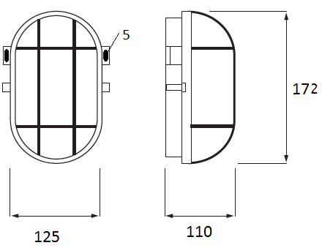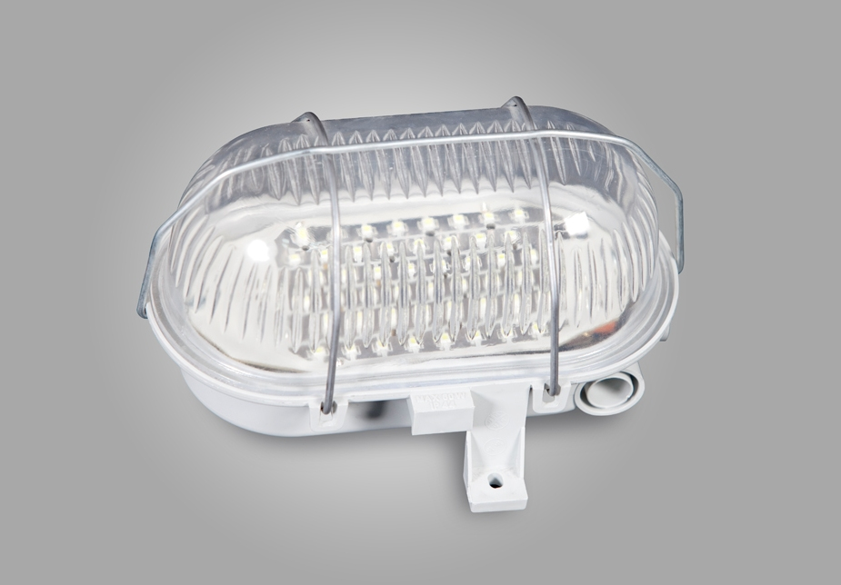

Standarde aplicabile:

SR EN 60598-1:2009+A11:2009
SR EN 60598-2-1:2001
SR EN 62031:2009
SR EN 55015:2007+A1:2008+A2:2009

